別紙
愛知県水素社会実装推進課 宛て
9月4日(金)正午締切（厳守）
メール：suiso@pref.aichi.lg.jp
件 名：9/7 水素タクシーのりばお披露目式取材希望（会社名）
9/7 水素タクシーのりば お披露目式 取材申込書
お披露目式の取材及びその後の知事囲み取材を希望される方は、以下の必要事項を記入の上、県水素社会実装推進課までメールをお送りください。

申込内容
・報道機関名（ ）
・代表者氏名（ ） 人数（ ）名
・連絡先 電話（ ）/メール（ ）
・取材希望場所（ 式典会場 ・ 知事囲み取材 ）

会場案内図
- 水素タクシーのりば ② 知事囲み取材会場（14:45～14:50）
お披露目式会場（14:30～14:42） （名古屋マリオットアソシアホテル2階ロビー）
（JR名古屋駅広小路口）
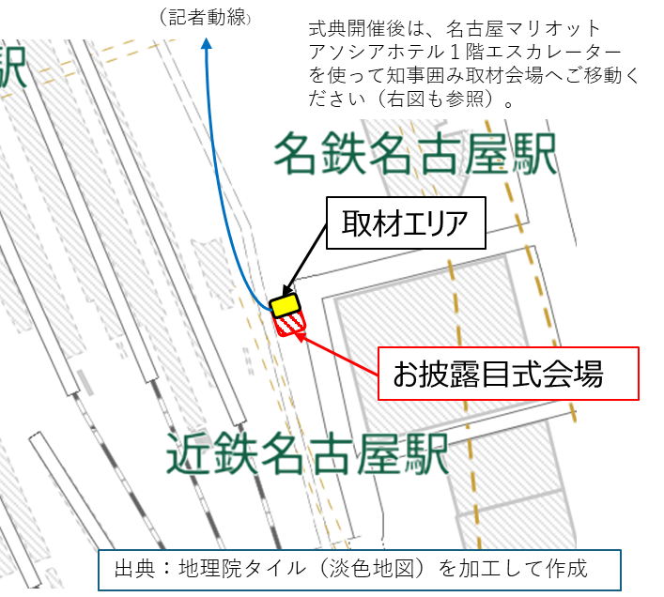
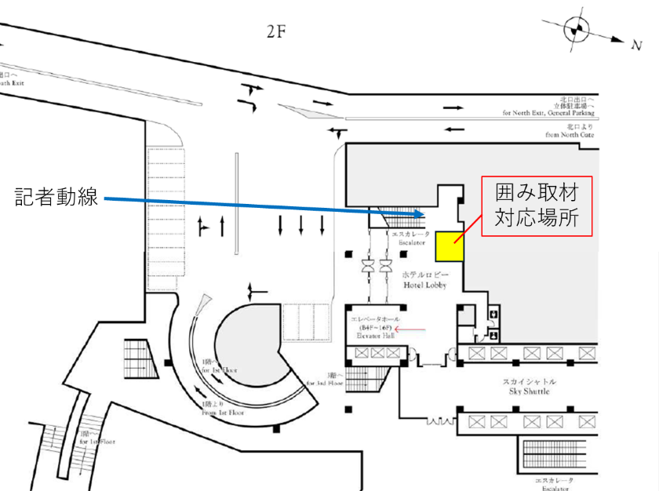

注意事項
・会場スペースに限りがあるため、最少人数での御対応に御協力ください。申し込み多数の場合、人数を調整させていただく場合がございます。その場合は追って連絡いたします。
・取材にあたっては、職員の指示に従い進行の妨げとならないように御協力ください。
・名古屋マリオットアソシアホテルでの知事の取材対応以外に、式典後の個別取材は実施
いたしません。
・取材当日は午後2時20分までに①式典会場の取材エリアまでお越しください（受付を行います）。
・駐車場の用意はありません。

